АДМИНИСТРАЦИЯ КУРСКОЙ ОБЛАСТИ
КОМИТЕТ АРХИТЕКТУРЫ И ГРАДОСТРОИТЕЛЬСТВА КУРСКОЙ ОБЛАСТИ

Р Е Ш Е Н И Е

«___» август 2023 года № ____
г. Курск

О внесении изменений в Генеральный план
муниципального образования «Щетинский сельсовет»
Курского района Курской области

В соответствии с Градостроительным кодексом Российской Федерации, Законом Курской области от 7 декабря 2021 года № 109-ЗКО
«О перераспределении отдельных полномочий между органами местного самоуправления поселений, муниципальных районов Курской области и органами государственной власти Курской области в области градостроительной деятельности», постановлением Администрации Курской области от 02.03.2022 № 180-па «Об утверждении Положения о порядке подготовки и утверждения проектов документов территориального планирования городских и сельских поселений Курской области» комитет архитектуры и градостроительства Курской области РЕШИЛ:
Утвердить прилагаемые изменения, которые вносятся в Генеральный план муниципального образования «Щетинский сельсовет» Курского района Курской области, утвержденный решением Собрания депутатов Щетинского сельсовета от 08.09.2017 г. № 246-5-68 (в редакции решения Собрания депутатов Щетинского сельсовета от 23.11.2018 г. № 53-6-15, от 20.12.2019 г. № 102-6-30, от 01.02.2021 г. № 149-6-43, от 08.11.2021 г. № 181-6-52).

Председатель комитета,
главный архитектора Курской области С.Г. Чернов

УТВЕРЖДЕНЫ
решением комитета архитектуры и градостроительства Курской области
от «___» август 2023 №_____

ИЗМЕНЕНИЯ,
которые вносятся в Генеральный план муниципального образования «Щетинский сельсовет» Курского района Курской области, утвержденный решением Собрания депутатов
Щетинского сельсовета Курского района Курской области от 08.09.2017 № 246-5-68

1. Томе 1 «Положение о территориальном планировании» изложить в следующей редакции:
«УТВЕРЖДЕН
решением Собрания депутатов Щетинского сельсовета
Курского района Курской области
от 08.09.2017 г. № 246-5-68
(в редакции решения Собрания депутатов Щетинского сельсовета Курского района Курской области
от 23.11.2018 г. № 53-6-15,
от 20.12.2019 г. № 102-6-30,
от 01.02.2021 г. № 149-6-43,
от 08.11.2021 г. № 181-6-52,
в редакции решения комитета архитектуры и градостроительства Курской области
от «____» август 2023 года №_____

ГЕНЕРАЛЬНЫЙ ПЛАН
МУНИЦИПАЛЬНОГО ОБРАЗОВАНИЯ
«ЩЕТИНСКИЙ СЕЛЬСОВЕТ»
КУРСКОГО РАЙОНА КУРСКОЙ ОБЛАСТИ

ПОЛОЖЕНИЕ
О ТЕРРИТОРИАЛЬНОМ ПЛАНИРОВАНИИ

Том 1

ВВЕДЕНИЕ

Генеральный план муниципального образования «Щетинский сельсовет» Курского района Курской области (далее – Генеральный план) разработан в соответствии с Градостроительным кодексом Российской Федерации, приказом Министерства экономического развития Российской Федерации от 9 января 2018 г. № 10 «Об утверждении Требований к описанию и отображению в документах территориального планирования объектов федерального значения, объектов регионального значения, объектов местного значения и о признании утратившим силу приказа Минэкономразвития России от 7 декабря 2016 г. № 793», СП 42.13330.2016 «СНиП 2.07.01-89* Градостроительство. Планировка и застройка городских и сельских поселений» и предусматривает изменение функционального зонирования территории, необходимого для реализации инвестиционных проектов, развития среднего и малого предпринимательства.
Генеральный план разработан на расчетный срок – до 2037 года.
При разработке Генерального плана учтены ограничения использования территорий, установленные в соответствии с законодательством Российской Федерации, сведения о которых внесены в Единый государственный реестр недвижимости.
Генеральный план позволит реализовать основные цели развития муниципального образования «Щетинский сельсовет» Курского района Курской области, которыми являются:
обеспечение устойчивого развития муниципального образования «Щетинский сельсовет» Курского района Курской области;
развитие инженерной, транспортной и социальной инфраструктур на территории муниципального образования «Щетинский сельсовет» Курского района Курской области;
сохранение и регенерация исторического и культурного наследия.
Генеральный план выполнен в виде компьютерной геоинформационной системы и с технической точки зрения представляет собой компьютерную систему открытого типа, позволяющую расширять массивы информации по различным тематическим направлениям. Материалы Генерального плана представляют собой комплект, состоящий из диска с его электронным видом и на бумажном носителе.
Состав проектных материалов.
В соответствии с Градостроительным кодексом Российской Федерации Генеральный план включает в себя следующие материалы:
Том 1 «Положение о территориальном планировании»:
1. Цели и задачи территориального планирования муниципального образования «Щетинский сельсовет» Курского района Курской области.
2. Перечень мероприятий по территориальному планированию в целях размещения объектов местного значения.

Материалы положения о территориальном планировании в виде карт:
Карта функциональных зон;
Карта объектов транспортной и инженерной инфраструктур;
Карта планируемых границ населенных пунктов, входящих в состав муниципального образования;
Карта планируемого размещения объектов местного значения.
Том 2 «Материалы по обоснованию Генерального плана»:
1. Общие сведения о муниципальном образовании.
2. Комплексный анализ территории муниципального образования «Щетинский сельсовет» Курского района Курской области, проблем и направлений его развития.
3. Перечень мероприятий по территориальному планированию.
4. Обоснование выбранного варианта размещения объектов местного значения на основе анализа использования территорий и оценка возможного влияния планируемых для размещения объектов местного значения на комплексное развитие этих территорий.
5. Утвержденные документами территориального планирования Российской Федерации, документами территориального планирования Курской области планируемые для размещения объекты федерального значения и объекты регионального значения
6. Предложения по изменению границ муниципального образования и баланса земель в пределах перспективной границы муниципального образования.
Материалы по обоснованию Генерального плана в виде карт:
Карта современного использования территории;
Карта существующих границ населенных пунктов, входящих в состав муниципального образования;
Карта использования территории с отображением зон с особыми условиями использования территорий;
Карта использования территории с особыми условиями использования территорий установленных приаэродромной территорией аэродрома совместного использования Курск (Восточный);
Карта использования территории с особыми условиями использования территорий установленных приаэродромной территорией аэродрома совместного использования Курск (Восточный). Границы 3 подзоны с секторами;
Карта использования территории с особыми условиями использования территорий установленных приаэродромной территорией аэродрома совместного использования Курск (Восточный). Границы 4 подзоны с секторами с минимальными ограничениями препятствий;
Карта использования территории с особыми условиями использования территорий установленных приаэродромной территорией аэродрома совместного использования Курск (Восточный). Границы 4 подзоны с секторами (зона ограничений застройки);
Карта использования территории с особыми условиями использования территорий установленных приаэродромной территорией аэродрома совместного использования Курск (Восточный). Границы 7 подзоны с секторами.
Том 3 «Перечень и характеристика основных факторов риска возникновения чрезвычайных ситуаций природного и техногенного характера»:
Перечень основных факторов риска возникновения чрезвычайных ситуаций природного и техногенного характера;
Карта территорий, подверженных риску возникновения чрезвычайных ситуаций природного и техногенного характера.

1. ЦЕЛИ И ЗАДАЧИ ТЕРРИТОРИАЛЬНОГО ПЛАНИРОВАНИЯ МУНИЦИПАЛЬНОГО ОБРАЗОВАНИЯ «ЩЕТИНСКИЙ СЕЛЬСОВЕТ» КУРСКОГО РАЙОНА КУРСКОЙ ОБЛАСТИ

Генеральный план является основным документом, определяющим долгосрочную стратегию его градостроительного развития и условия формирования среды жизнедеятельности.
Главная цель разработки Генерального плана – это территориально-пространственная организация муниципального образования «Щетинский сельсовет» Курского района Курской области (далее в данном разделе – поселения) методами градостроительного планирования в целях формирования условий для устойчивого социально-экономического развития, рационального использования земель и их охраны, развития инженерной, транспортной и социальной инфраструктур, охраны природы, защиты территорий от воздействия чрезвычайных ситуаций природного и техногенного характера, повышения эффективности управления развитием территории, а также улучшения качества жизни населения.
Задачи территориального планирования имеют целеполагающий характер, выражающийся в экономической, социальной, средовой и природопользовательской составляющей.
Обеспечение условий для устойчивого экономического развития поселения достигается решением следующих задач:
формирование территориально-хозяйственной организации поселения, обеспечивающей оптимальные условия для развития всех видов хозяйственной деятельности, являющихся экономической базой развития территории;
обеспечение существенного прогресса в развитии основных секторов экономики и привлечение инвесторов;
повышение уровня жизни и условий проживания населения в поселении, формирование благоприятных условий жизнедеятельности населения, для развития человеческого потенциала, при обеспечении конституционных социальных прав и гарантий с использованием социальных стандартов и норм;
экологическое и экономичное использование трудовых, земельных, водных и других ресурсов, улучшение экологической ситуации и повышение качества среды проживания граждан;
внедрение и обоснование предложений по модернизации и реконструкции инженерно-коммуникационных систем и транспортной инфраструктуры;
изыскание и создание рекреационных и туристических объектов на территории поселения, создающих центры массового и культурного отдыха населения поселения и Курского района Курской области, и привлекающих дополнительные источники дохода в местный бюджет;
достижение долговременной безопасности жизнедеятельности населения и экономического развития поселения путем создания территориально организованной сети объектов защитных сооружений, коридоров и районов эвакуации населения в условиях чрезвычайных ситуаций.

2. ПЕРЕЧЕНЬ МЕРОПРИЯТИЙ ПО ТЕРРИТОРИАЛЬНОМУ ПЛАНИРОВАНИЮ В ЦЕЛЯХ РАЗМЕЩЕНИЯ
ОБЪЕКТОВ МЕСТНОГО ЗНАЧЕНИЯ

2.1. Мероприятия пространственного развития в области водоотведения

Перечень планируемых объектов водоотведения местного значения представлен в таблице 2.1.1.

Таблица 2.2.1

Перечень планируемых объектов водоотведения местного значения

№  п/п | Наименование объекта | Место нахождения | Характеристика объекта | Срок реализации
1. | Ливневая канализация с очистными сооружениями (строительство) | Территория микрорайона № 2 «Северный»,  Курская область,  муниципальное образование  «город Курск»,  Курская область,  Курский район,  муниципальное образование  «Щетинский сельсовет» | 1,276 км | Расчетный срок

Материалы положения о территориальном планировании
в виде карт

Карта функциональных зон

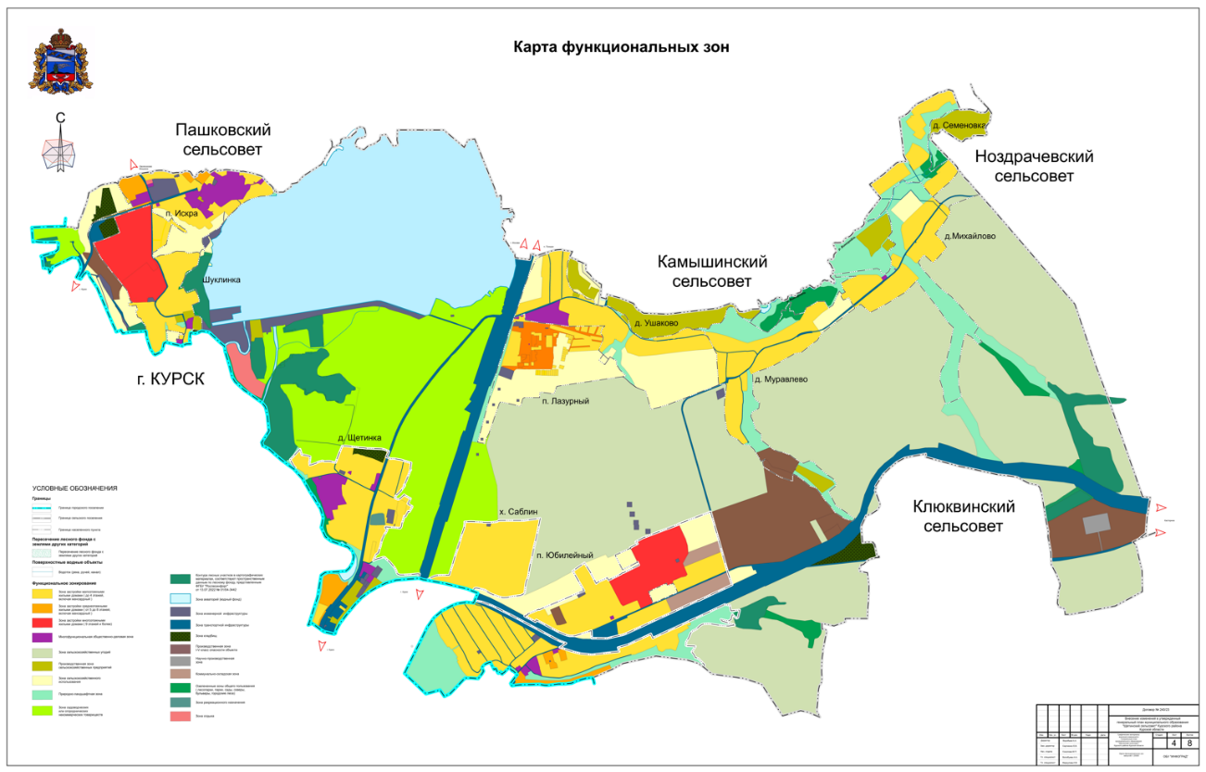

Карта планируемого размещения объектов местного значения

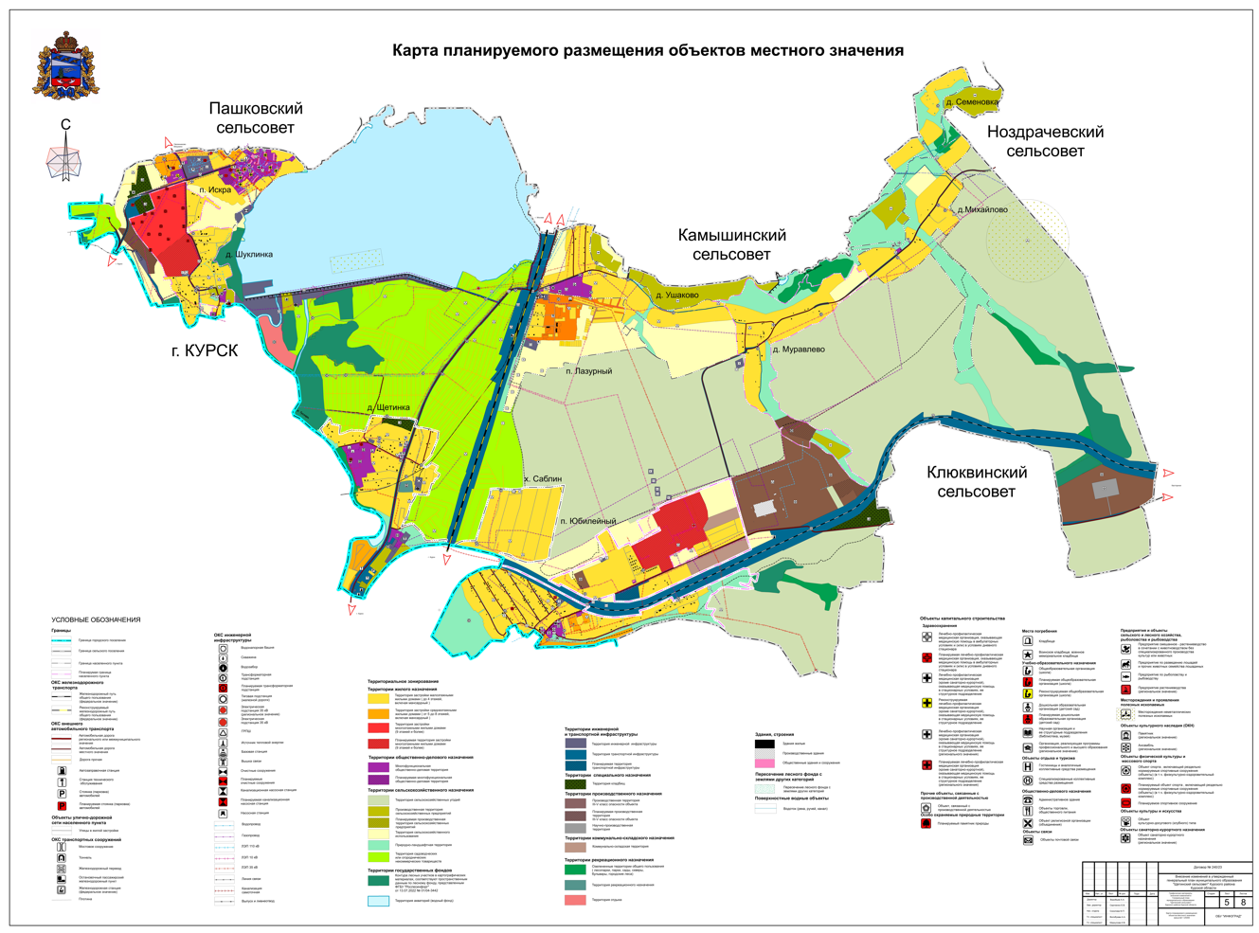
Карта планируемых границ населенных пунктов, входящих в состав муниципального образования

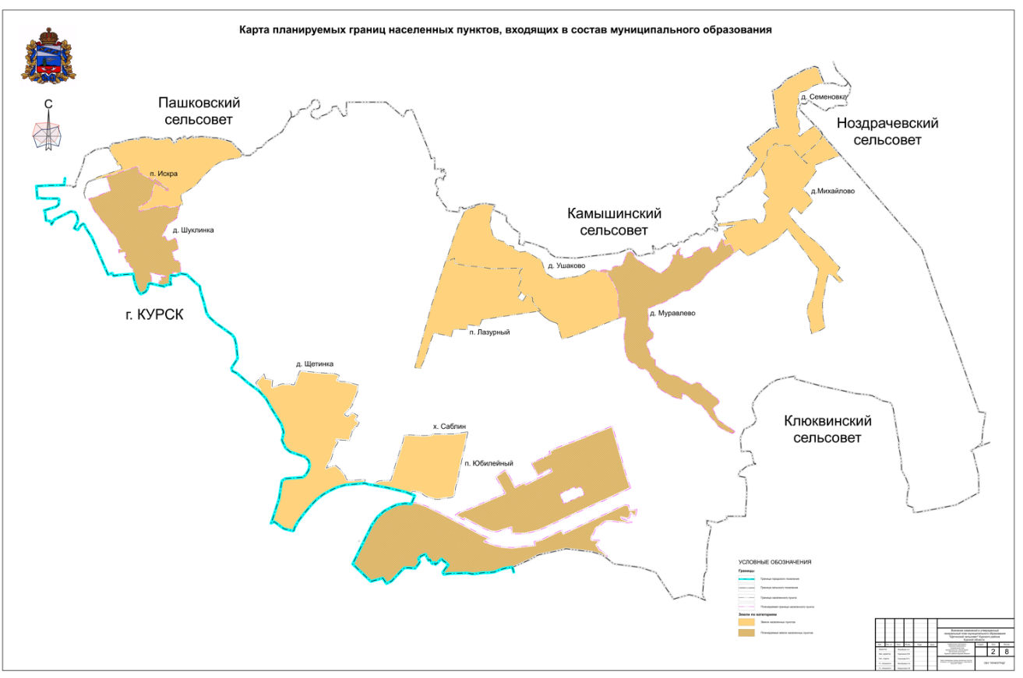

Карта объектов транспортной и инженерной инфраструктур




